Зимогляд Олена Вікторівна
вчитель української мови та літератури комунального закладу «Харківська загальноосвітня санаторна школа №11» Харківської обласної ради
Фольктерапія
Незаперечним фактом сучасної педагогічної науки є те, що у становленні моральності, духовності, внутрішньої культури і гармонії зростаючого покоління важлива роль належить мистецтву. Майже всі види мистецтва походять від народного мистецтва. Перлини народної мудрості, які дійшли до наших днів, є складовими фольклору (folk – народ, люди, а lоre – легенда, переказ), невід’ємні від культури усього народу і є компонентами кожної окремої особистості. В основу українського фольклору покладені поетичні погляди слов’ян на природу, її явища, пов’язані з ними обряди, що супроводжуються співом, танцем, заклинаннями, театралізованими дійствами. А він – має „двері”, які дають змогу зазирнути всередину, і ключі, які дозволяють відчинити ці двері. Фольклор є ідеальною платформою для розвитку усіх органів чуття, пам’яті, уваги, волі.
Моя робота спрямована на те, щоб кожен учень отримував задоволення від навчання, відчував себе комфортно на уроках, зберігав і зміцнював своє фізичне й психічне здоров’я.
Мета: на прикладі українського фольклору показати, що піклування про здоров'я дітей завжди посідало чільне місце в житті українців; виховувати бажання грати в народні ігри та повагу до надбань українського народу, до мови, традицій та обрядів; розвивати моральну, фізичну, естетичну культуру кожного учня через музичну і пісенну творчість українців.
Український фольклор дуже розмаїтий, і тому ми маємо широкий вибір різних прийомів на уроках і в позаурочний час:
Народні ігри
Гру традиційно пов’язують з дитинством Пішовши до школи, дитина починає процес навчання. Але ігрова діяльність продовжується, хоча змінюється її вік і характер. Роль народних ігор важлива як в молодшому, так і в старшому шкільному віці, бо в процесі ігрової діяльності поряд із розумовим розвитком здійснюється й фізичне, естетичне, моральне виховання. Виконуючи правила певної гри, учні зосереджуються, контролюють свою поведінку, у результаті чого виховується воля, формується дисциплінованість. Існує багато народних ігор, які можна назвати терапевтичними, оскільки вони знижують напруження та формують певні моральні принципи. Хочу запропонувати такі народні ігри:
Для учнів початкової школи:
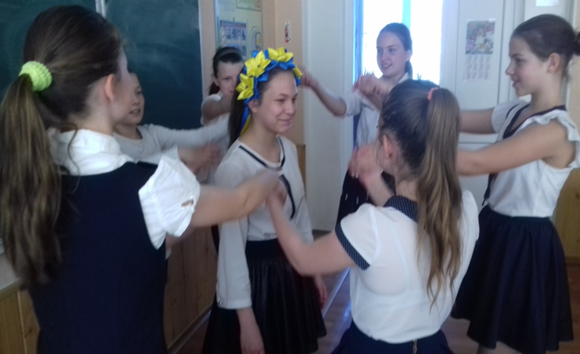

Сороки
А сорока білобока: че, че, че, че, че, че!
Проти сонця до віконця крекоче, крекоче.
Нумо ж, діти, рвати квіти, поки час, поки час!
Будуть гості, ще й не прості, нині в нас, нині в нас!
При словах "Нумо ж, діти, рвати квіти" і т.д. діти вдають, що збирають квіти. В чотирьох останніх тактах (із повторенням бігом, під ритм пісні наслідують руками лет сороки.)
Діти гостям дарують квіти.

Усі люблять гратися: ведмежата й вовченята, котики й собачки. Та чи не найбільше полюбляють гру дітки: хлопчики й дівчатка, чорняві та біляві, високі і низенькі, маленькі і не дуже...
"Як дитина бігає і грається, так її здоров'я усміхається", - стверджує прислів'я.І так ведеться з давніх-давен. Любили гратися і наші батьки, так само, як батьки наших батьків, тобто бабусі і дідусі. І навіть дідусі та бабусі наших дідусів та бабусь теж любили погратися. Усі вони вигадували різні ігри, навчалися одне в одного. Старші передавали меншим свої вигадки, а менші додавали щось своє, придумували свої забавки. Колективна творчість, напевно, породила так багато ігор.
Наші батьки ще пам'ятали всі ці ігри без книжок, але, на жаль, ми вже їх розгубили. А це, як і рідна мова, пісні, обряди, також наш найдорогоцінніший скарб і його втратити не годиться. Адже гра - це не просто забавка, а водночас і весела школа життя.
В іграх закладена мудрість народна. Вони не лише розвивають фантазію, кмітливість, спритність, а й учать справедливості, чесності, знайомлять нас із давніми народними звичаями, уявленнями про світ.
Колись діти збиралися і гралися в різні ігри. А для цього вони знали багато забавок. Послухайте їх:
Ходить квочка коло кілочка,
Водить діточок-одноліточок.
Печу, печу хлібчик
Дітям на обідчик.
Більшому - більший,
Меншому - менший,
Шур у піч!
Котилася торба
З високого горба,
А в тій торбі хліб, паляниця,
Кому доведеться, той буде жмуриться.
Пливе качка по воді,
Несе яйця золоті
По одному золотому,
А ти, качко, йди додому.
Зоря-зірниця,
Красна дівиця,
По полю ходила,
Ключі згубила,
Місяць бачив -
Не сказав,
А сонце йшло,
Ключі знайшло.
З українських діточок
Невеличкий наш гурток.
Сходимося тут щодень,
Для забави, співанок.
Для потіхи і науки,
Пізнавати різні штуки:
Як до маршу всім ходити,
Гарно вірші говорити.
Як вдягатись, мити, їсти,
І при людях чемно сісти.
Уклонитись, привітати,
І на "позір" струнко стати.

Була в лісі
Дівчаткам як дуже ніжним, так і таким, що їх злякати не легше, ніж хлопчиків, пасує ця гра. Стають у парі одна навпроти другої.
- Була в лісі?
- Була.
- Рубала дрова?
- Рубала.
- Бачила вовка?
- Бачила.
- А боялася його чи ні?
- Ні.
Та, котра питала, змахує хустиночкою перед очима іншої.

До баби по сіль
Двоє хлопців стають один навпроти одного. Хтось починає:
- Підеш до баби по сіль?
- Піду.
- А не боїшся її псів?
- Ні.
Щоб упевнитись, що це так, той, хто питав, сплескує перед очима іншого в долоні. Якщо той кліпне, то боїться,а як витримає - не боїться. Тоді той, кого випробували, каже:
- Ану подивимось, чи не злякаєшся?
Та міняються ролями.

Танцювала риба з раком
Танцювала риба з раком: гоп, гоп, гоп, раз, два, три!
А петрушка з пастернаком: гоп, гоп, раз, два, три!
А цибуля дивувалась: гоп, гоп, раз, два, три!
Де та чвірка так дібралась: гоп, гоп, раз, два, три!
Танцював сніп з коромислом,
А коновка з перевеслом,
А макітра з макогоном
Реготалась під ослоном:
Ха, ха, ха, ха, го, го, го, го, гоп, гоп, раз, два, три!
При словах "гоп, гоп" діти підскакують.
При словах "раз, два, три!" - плещуть тричі в долоні.

Перстенець
Діти сідають рядком і складають руки долонями докупи. Котрась дитина відходить у бік і закриває очі. А ведучий підходить до дітей і кладе в долоню комусь перстенець. У цей час та дитина, котра відійшла вбік, повертається, а гурт хором звертається до неї:
Гадуль, гадуль, гадулька,
Десь там моя зозулька,
По полю ходила
Золоте пір'я збирала.
Тоді та дитина, котра відійшла, відгадує, в кого перстенець, промовляючи слова:
Вий, вий завивай
Ти, Оксанко, перстень дай.

Пташка в клітці
- Пташко, пташко, коли з клітки в небо злетиш? - тричі повторюють діти, ходячи довкола "пташки", що стоїть непорушно із зав'язаними очима. Потім усі зупиняються, і один з гравців запитує:
- Пташко, пташко, відгадай, хто відчинить твою клітку?
Кого пташка впізнає по голосу, той і займає її місце.

Журавель
Учасників довільна кількість.
Посередині грища креслять коло діаметром 4-6 кроків ("гніздо", в якому - "журавель"). Він стоїть на одній нозі, другу підігнув під себе, одна рука - вбік, а другою тримається за ніс. Діти, взявшись за руки, ходять навколо "гнізда" і співають:
Заходився журавель, журавель
До бабиних конопель, конопель.
Сякий-такий, журавель,
Сякий-такий довгоногий,
Сякий-такий довгоногий,
Сякий-такий виступає,
Конопельки все щипає.
О це ж тобі, журавель, журавель,
Не літай до конопель, конопель,
Сякий-такий, журавель,
Сякий ...
Щоб ти більше не літав, не літав,
Конопельки не щипав, не щипав.
Сякий...
У процесі співу і руху діти зупиняються і виконують різні вправи.

Пень
Щоб було цікавіше, добирається відповідна лічилка, наприклад:
Раз, два, три, чотири, п'ять.
Стали в колі ми кружлять.
Покружляли, розійшлися,
Ні на кого не дивися.
Ось уже й визначено, кому починати. Саме цю лічилку не випадково взято. Грають якраз уп'ятьох. Четверо стають по кутах, на гострих ріжках квадрата. А п'ятий - посередині. Він починає. Підстрибує на обох ногах і приказує або приспівує:
Пень, пень, дай конопель,
Трошки горошку,
Олії з ложку!
За останнім словом усі четверо спішать помінятися місцями. Так грають, поки не потомляться.

Панас
У грі можуть брати участь хлопчики і дівчатка. За бажанням хтось стає Панасом. Йому зав'язують очі хусткою та рушником, виводять на середину і звертаються до нього з такими словами:
-Панас, Панас! На чому стоїш?
-На камені!
-Щопродаєш?
-Квас!
-Лови курей, але не нас!
Панас починає ловити. Кого піймає, той стає Панасом.

Мишка й котик
Ой до нори, Мишко, до нори
Та до золотої комори.
Чорний коточок мишки не зловить,
Мишка - у дірку, золоту комірку,
До нори, до нори!
Ой кот, та воркот,
На віконечко скок (діти підстрибують),
А з віконця на хижку,
Піймав котик мишку (плещуть у долоні).
Відмінність цієї гри буває така:
Вибирається 2-3 мишки (стільки ж, скільки котів) та визначається кожному котові, котру мишку він має ловити.

Король
Хлопці розділяються, стають у дві шеренги один проти одного.
Центральний гравець першої команди починає діалог. Йому відповідає центральний гравець з другої команди:
- Королю, королю, буде війна?
- Ні.
- Чому?
- Замало війська.
- Відбий собі.
Центральний розбігається і намагається розірвати шеренгу в одному з місць. Якщо це вдається, то хвостова частина переходить до нього. Гра продовжується доти, доки в одній з команд не залишиться один учасник - "Король", який програв війну.

Фарба
Усі діти сідають у рядок. Визначають ведучого, "щура" і "ангела". Ведучий називає кожному на вухо колір фарби. "Ангел" і "щур" по черзі вступають у діалог з ведучим:
Ангел: Дзень-дзень.
Ведучий: Хто там?
- Ангел.
- Звідки?
- З неба.
- Що потребує?
- Фарби.
- Якої?
Називає колір.
Щур: Гур-гур.
Ведучий: Хто там?
- Старший щур.
- Звідки?
- З діри.
- Що потребує?
- Фарби.
- Якої?
Називає колір.
Якщо відгадає, то гравець, названий цим кольором, переходить на його бік. Якщо такої фарби немає, то ведучий відповідає:
- Пішла в дорогу, зламала ногу.
Коли всі кольори відгадані, утворюють дві супротивні групи на чолі з "ангелом" і "щуром". Вони лаштуються один за одним і починають перетягуватися. Таким чином перемагає добро (команда "ангела") або зло (команда "щура").

Час додому, час
Час додому, час,
Зорі кличуть нас.
Кличуть нас вечірні зорі,
Заспіваймо ж в дружнім хорі:
Час додому, час,
Зорі кличуть нас.
Тра-ра-ра! І т.д.
Час додому час,.
Пташки кличуть нас.
Кличуть пташки нас до хати,
З ними рано й нам би встати.
Час додому, час,
Пташки кличуть нас.
Тра-ра-ра! І т.д.
Діти трублять у паперові трубки чи, склавши руку в кулак, як трубку.
До змісту

А МИ ПРОСО СІЯЛИ, СІЯЛИ»
Дівчатка та хлопчики розділяються на дві однакові групи. Гравці з першої
групи співають і наступають на супротивників, роблячи вперед кілька кроків і
знову відходячи, гравці другої команди відповідають, виконуючи ті ж рухи.
– А ми просо сіяли, сіяли,
Ой див, Ладо, сіяли, сіяли.
– А ми просо витопчем, витопчем,
Ой див, Ладо, витопчем, витопчем.
– Та як же вам витоптать, витоптать?
– А ми коні випустим, випустим.
– А ми коні злапаєм, злапаєм.
– Та чим же вам лапати, лапати?
– Ой шовковим неводом, неводом.
– А ми коні викупим, викупим.
– А за що вам викупить, викупить?
– А ми дамо сто срібних, сто срібних.
– Не візьмемо й тисячі, тисячі.
– А ми дамо дівчину, дівчину.
– А ми дівчину візьмемо, візьмемо.

ВЕРЕБЕИ (ГОРОБЕЦЬ)
Діти утворюють коло, всередині — веребей. Коло швидко рухається, всі
співають, плескаючи в долоні.
Киш, киш, веребей,
Не клюй конопель.
Мої конопельки,
Дрібні, зелененькі,
У вірчики в’ються,
Самі не беруться,
Братись не даються.
Веребей кидається на дітей, які утворили коло, вони розбігаються. Той, кого
веребей зловить, займає його місце, і гра починається знову.

ЯЩУР
Збираються дівчата. Одну з гурту обирають за ящура, інші беруться за руки,
водять хоровод і співають:
Ой не сиди, ящуре,
В гороховім місті,
Май собі дівку,
Як перепілку,
Котру маєш,
Собі забираєш.
Як не ймеш,
Зараз вмреш.
Завтра поранку
Сховаєм у ямку.
Пирогів напечем,
Ящура пом’янем.
А ти таки, ящуре,
Не соромайся,
Котрійсь пані поклоняйся.
Чи старій, чи малій,
Чи мені, молодій.
Переспівавши, зупиняються, і ящур вибирає котрусь із дівчаток і кланяється
їй. Дівчина дає якийсь подаруночок. Діти продовжують гру, поки ящур не обере
кожну з учасниць гри й отримає подарунки. Потім дівчата починають по черзі
просити подарунки у ящура:
Ящурочку, голубочку,
Оддай мою худібочку,
Що я пряла, заробляла,
Із ящуром прогуляла.
Ящур намагається розсмішити дівчину, а та повинна дивитись в очі й не
засміятись, бо інакше ящур не віддасть подарунок.
ГУСИ
Обираються вовк, пастух, мати і гуси. Мати трохи осторонь — дома. Пастух
жене в поле гусей пасти. Вовк сидить між матір’ю і полем, де гуси. Мати починає
кликати:
—Гуси, гуси, додому!
—Чого?
—Вовк за горою!
—Який?
—Сірий, білий, волохатий! Тікайте швидко до хати!
Гуси тікають, а вовк ловить. Кого впіймає, приводить додому. Мати
перераховує гусей і, одного не дорахувавшись, звертається до пастуха:
—Де гуска?
—Продав.
—Що купив?
—Булку.
—Де вона?
—З’їв.
Мати б’є пастуха і знову посилає його пасти гусей. Так продовжується доти,
поки вовк не переловить всіх гусей. Повернувшись з останнім гусаком, пастух
зізнається, що гусей забрав вовк. Мати пропонує відібрати гусей, йдуть до
вовка.
—Чи не бачили ви наших гусей?
—Ні, не бачив (гуси в цей час ґелґотять).
—А що то ґелґотить?
—Та то борщ кипить (гуси шиплять).
—А що то шипить?
—Каша біжить.
—Дайте-но подивлюсь,— мати відштовхує вовка,— може, то наші гуси.
Впізнавши своїх гусей, розтулює їм руки, які ті міцно стискають. У кого не
розтулить, той буде вовком.

«Подоляночка», «Зайчик» (для учнів 5-6 класів)

Гра "Подоляночка"

Діти беруться за руки і стають у коло. Вибирають лічилкою подоляночку. Діти починають співати і ходити по колу, а подоляночка робить все те, про що вони співають:

Десь тут була подоляночка,

Десь тут була молодесенька.

Тут вона стояла,

До землі припала,

Личка не вмивала,

Бо води не мала.

Ой, встань, встань, подоляночко,

Обмий личко, як ту скляночку.

Візьмися у бочки –

За свої скочки,

Підскочи до раю,

Бери сестру з краю.

Подоляночка вибирає дитину з кола, і та стає на її місце. Діти знову співають

ЗАЙЧИК, або ОЙ НА ГОРІ ЖИТО (веснянка-гра)
Ой на горі жито, сидить зайчик,
Він ніжками чеберяє.

Приспів:
Коли б такі ніжки мала,
То я б ними чеберяла
Як той зайчик! (2)

Ой на горі просо, сидить зайчик,
Він ніжками чеберяє.
Ой на горі гречка, сидить зайчик,
Він ніжками чеберяє.
Один гравець – хлопчик або дівчинка – кладе на землі навхрест дві палиці, утворюючи таким чином немовби чотири квадрати, і стає ногами у два нижніх. Решта гравців співають; у такт пісні перший гравець починає переступати по квадратах таким чином:
Ой на  горі  жи-  –  -то,  сидить  зай-  чик,  – | ліва нога вперед  права нога вперед  ліва нога назад  права нога назад  –  ліва нога вперед  права нога вперед  ліва нога назад  права нога назад
Він  ні-  жка-  –  -ми  чебе-  ря-  є…  – | ліва нога вперед  права нога вперед  ліва нога назад  права нога назад  –  ліва нога вперед  права нога вперед  ліва нога назад  права нога назад
Далі мелодія прискорюється, і гравець, підстрибуючи у такт пісні, переставляє обидві ноги по квадратах:
Коли б  такі… | стрибок: ліва нога вперед – права назад  стрибок: права нога вперед – ліва назад…
При цьому важливо не збитися і не зачепити ногами палиці.

«Кривий танець» (для учнів 7-8 класів)
Під час виконання «кривого танцю» всі учасники стають в ряд, взявшись за руки. Дівчина, яка йде попереду «виводить кривого танця» — веде всіх за собою. Лінія, яка описують виконавці хороводу має вигляд кривої. Звідси і назва — «кривий танець». Кожен наступний учасник точно повторює лінію ходи попереднього танцівника.
ТЕКСТ ПІСНІ
А ми кривого танцю йдем, танцю йдем,
А ми йому кінця не знайдем, не знайдем,
А вода по каменю,
А вода по білому,
Стиха йде стиха йде.

Ішли дівчата через двір, через двір.
На них хусточки як мак цвів, як мак цвів.
Стали хусточки маяти,
Стала діброва палати.
Стали дівчата гасити,
Решетом воду носити.
Скільки в решеті водиці,
Стільки в дівчатках правдиці.

«Жук», «Явтух» (для учнів 9-11 класів)
Гра «Жук»
По дорозі жук, жук
По дорозі чорний;
Подивися, дівчинонько,
Який я моторний.

Який я моторний
І в кого я вдався!
Хіба даси копу гроший,
Щоби женихався!

По дорозі галка,
По дорозі чорна,
Подивися, козаченьку,
Яка я моторна.

Яка я моторна,
Гнучка чорнобрива!
Як побачиш, аж заплачеш,
Що я вередлива!

Жартівлива пісня-гра «Ой куди їдеш, Явтуше?»
Дівчина: Да куди їдеш, Явтуше
Да куди їдеш, мій друже?
Явтух: Не скажу!
Дівчина: Да коли ж твоя та добрая ласка, то й скажеш.
Явтух: На базар.
Дівчина: Підвези ж мене, Явтуше,
Підвези ж мене, мій друже.
Явтух: Не хочу!
Дівчина: Да коли ж твоя та добрая ласка, то й схочеш.
Явтух: Сідай, та скраєчку.
Дівчина: Ой що везеш, Явтуше,
Ой що везеш, мій друже?
Явтух: Не скажу!
Дівчина: Да коли ж твоя та добрая ласка, то й скажеш.
Явтух: Груші.
Дівчина: Ой дай мені, Явтуше,
Ой дай мені, мій друже!
Явтух: Не дам!
Дівчина: Да коли ж твоя та добрая ласка, то й даси.
Явтух: Візьми, та гниленьку.
Дівчина: Обніму ж тебе, Явтуше,
Обніму ж тебе, мій друже.
Явтух: Не хочу!
Дівчина: Да коли ж твоя та добрая ласка, то й схочеш
Явтух: Обніми, та не задуши!
Дівчина: Поцілую тебе, Явтуше,
Поцілую тебе, мій друже.
Явтух: Не хочу!
Дівчина: Да коли ж твоя та добрая ласка,
то й схочеш.
Явтух: Цілуй, та не вкуси!

Українські обряди
Українські обрядові свята, весільні дійства, хрестини, родини та ін. – ці прийоми можна використовувати як на уроках, так і в позаурочний час, залучаючи до співпраці батьків, що дає їм змогу спілкуватися з дітьми, жити з ними одним життям. Стаючи учасниками народних дійств, діти відчувають на собі колорит свого народу, оту живильну енергетику, проникаються таїнствами давніх обрядів. Саме ця форма роботи реалізує соціальну складову здоров’я.
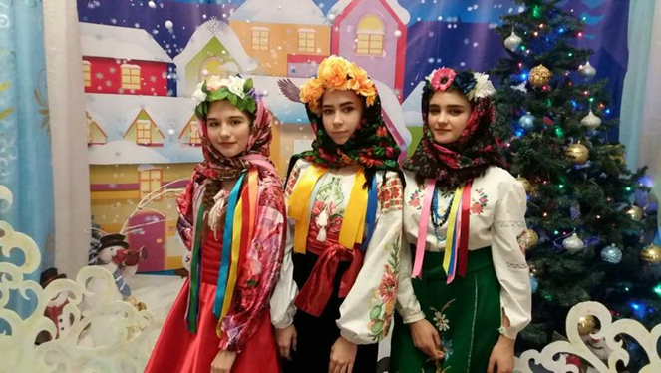
Українські народні казки
На слово «казка» діти реагують по-різному. Але ми знаємо, що глибоко в душі казки люблять і дорослі , і малі. Бо казками передаються духовні знання, моральні цінності, правила поведінки, життєві помилки та багато корисної інформації. Терапія казкою допомагає отримати почуття захищеності у світі, надає дитині можливість зрозуміти себе, свої страхи, виховати в собі корисні риси та звички. Загальна їдея цього прийому полягає в тому, що дитина бачить себе на місці головного героя, живе разом із ним, вчиться на його помилках.
Казки можна використовувати для релаксації. Наприклад, я маю підбірку аудіо-казок, пропоную дітям прослухати казочку. Потім ми «перевтілюємося» в казкових героїв. Деякі класи навіть виготовили для цих вправ реквізити: маски.
Можна казочки інсценізувати. При цьому бажано робити це без підготовки, розподіляючи ролі жеребкуванням.
Казки можна використовувати на будь-яких уроках. Наприклад, на математиці запропонувати учням прослухати казку і записати числа. Ця вправа на уважність.
Інколи проводжу гру «Вгадай хто я?». На голову або обличчя учасника одягається маска, щоб він не бачив. Задаючи конкретні запитання своїм глядачам, які йому допомагають тільки відповідями «так» чи «ні», учасник відгадує хто він.
Досить зацікавлюють учнів казкові вікторини. Хто якого казкового героя вгадав, то його демонструє або зображує у вигляді малюнка.
Тому народна казка – це одна з найдоступніших можливостей емоційного розвитку дитини.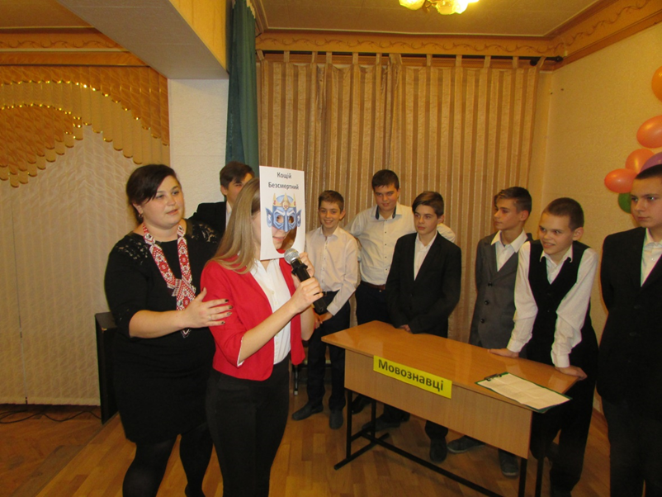

Загадки, прислів’я, приказки, фразеологізми
Здавна відомо, що український народ славився своєю дотепністю та влучними виразами. «Народ скаже, як зав’яже».Тому використовую на уроках прислів’я, приказки, загадки, скоромовки, лічилки, мирилки. Інколи як епіграф до уроку, а інколи як вправи зі сміхом. Однією з найулюбленіших вправ моїх учнів є «Фразеологічне лото». Мої учні в захваті від цієї вправи, бо виконуючи її к класі завжди лунає сміх. Правила гри: виходить одна дитина наперед, з мішечка витягає фішку під номером. А на окремому аркуші читає фразеологізм, який відповідає цьому номеру. Продовжить гру той, хто відгадає і розтлумачить фразеологізм.
Ця вправа дає змогу виконати всі завдання здоров’язбережувальних технологій, які впроваджуються в навчальних закладах. Бо дослідження показали , що сміх здатний стимулювати роботу серцевого м’яза, корисний для легенів, бо «сміхові вправи» найкраще здатні збагатити організм дитини киснем, очищаючи дихальні шляхи від слизу, що там скупчився. Крім усього іншого, сміх робить дитину щасливою, бо в неї в організмі починають вироблятися ендорфіни, які називають гормонами щастя.
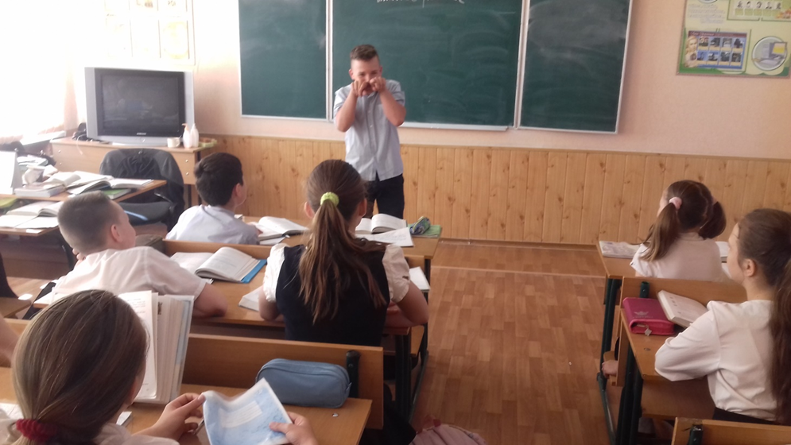
Українські пісні
Немає сумніву, що музика позитивно впливає на роботу мозку, змінює емоційний стан людини, активізує енергетичні процеси організму і направляє їх на його фізичне оздоровлення. Відомо, в давнину за допомогою музики люди лікували нервові та серцево-судинні хвороби.
Більше того, музикою можна навіть змінювати ріст клітин мозку: прискорюючи ріст клітин, які відповідають за людський інтелект, підвищується інтелектуальний розвиток особистості, а підвищуючи активність інших клітин мозку, можна підвищити загальний розумовий розвиток!
Саме музика, емоційно впливаючи на підсвідомому рівні, допомагає малюкам розібратися з великим колом таких різних і таких дуже важливих для маленьких шукачів питань. Тому необхідність впливу на розвиток дитини з самого народження засобами музики є очевидною.
Мимовільно постає питання: а яка саме музика найкраще допоможе пізнати маленькій людині навколишнє життя і себе в ньому? Відповідь з’являється сама собою і одразу – це ті пісні, які співає мама при заколисуванні немовляти, татусь – при забавляннях з малюком, чукиканні та іграх з ним, бабуся чи дідусь при розповіді онучаті казочки та приспівуванні пісеньки Колобка, Івасика-Телесика чи Лисички-сестрички з цієї казки. Це і є дитячий музичний фольклор, що виконують дорослі для дітей.
Дитячі пісеньки, ігри, пісні-казки, виконувані дорослими для малят, відіграють вирішальну морально-виховну роль у майбутньому житті дитини. Особлива мова дитячого музичного фольклору несе в собі багатий світ почуттів, переживань, настроїв, думок людини, відбиває моральні ідеали, народну мудрість і є духовною пам’яттю культури народу. Нам, дорослим, варто завжди пам’ятати, що раннє й дошкільне дитинство – це той період, коли формується емоційний та розумовий розвиток, мовленнєва та музична інтонаційна лексика дитини.
Народна пісня – одна зі складових людського буття. Музика і пісня, як прояв людської душі в кожної людини, залежно від місця її народження і проживання, різні: уродженці степу відрізняються широтою душі, відкритим характером; горяни – темпераментні, але дещо утаємничені; край з помірним кліматом, змішаним ландшафтом, формує спокійних, толерантних, урівноважених людей. Виходить, що кожен край з його кліматом, природою, краєвидами впливає на фізичне і духовне формування всього в ньому сущого.
Українці споконвіку відзначались своїми мистецькими здібностями. “Усім відомо, як багато обдарований самою природою український народ, скільки в ньому тонкого музичного почуття, здібності до співу, естетичного смаку, скільки в ньому любові, закохання в свою рідну пісню, найціннішу, найдорожчу перлину з його культурних багатств”, – писав автор книги з історії української музики, музикознавець М.Грінченко. Емоційна насиченість української традиційної культури, невичерпна енергія, завзяття, високий мистецький рівень, яскраво відбивають світогляд, естетичні уподобання, саму психологію українського народу.
“Українці обдаровані з природи великими музикальними здібностями і поетичним талантом, мають у порівнянні з іншими східнослов’янськими народами найбагатшу, найбільш розвинену народну поезію”, – наголошує в своїх дослідженнях О.Семеног.
Етнограф В.Мосидзе також називав українців одним з самих музичних народів, бо йому не довелося зустріти в Україні жодної людини, яка б не знала своїх пісень. І це має свої пояснення.
В минулому у вихованні дітей велику роль відігравала народна педагогіка, в якій на одному з перших місць було прищеплення любові до всього прекрасного. З раннього віку у сім’ях заохочували дітей до співу, музики, танців. Виховання і навчання базувалось на пісенному жанрі дитячого фольклору – утішках, пестушках, забавляннях, колискових, жартівливих піснях, колядках, щедрівках, веснянках, – на якому формувалися естетичні смаки дитини, проходило морально-етичне становлення та розвиток особистості.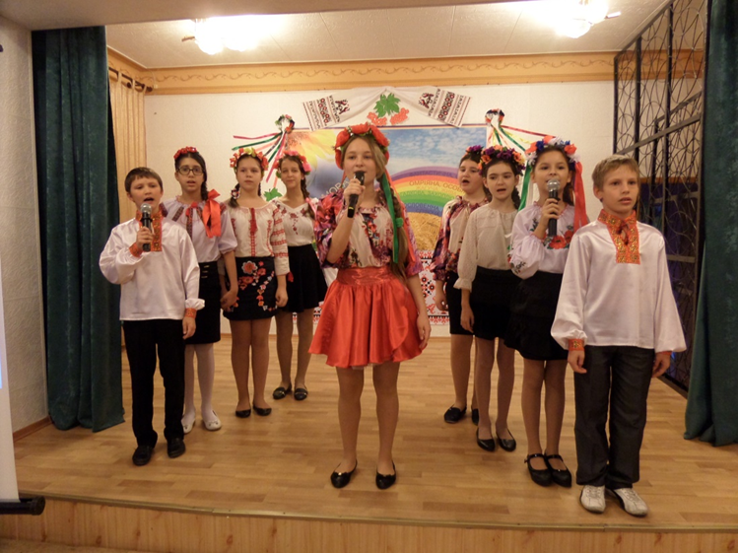
Малюкам від самісінького народження для всебічного розвитку замало тільки людської мови. Їм необхідна музика у всіх її проявах. Логічно і структурно організована музика пісенно-ігрового дитячого фольклору передовсім впливає на емоційну сферу дитини. Емоції ж є енергетичною базою розуму. Емоційний стан загострює, робить більш яскравим сприйняття дитиною оточуючого світу і самого себе. Приносячи задоволення і радість, спираючись на емоційність, образність, музичність, дитячий музичний фольклор, як самобутнє культурне явище, і в сьогодення дає дітям змогу розвивати “закладені самою природою” музичні задатки, розкривати творчий потенціал, проявляти відчуття відповідальності за збереження культурної спадщини свого народу.
Справді, український дитячий музичний фольклор є підґрунтям для природного загального музично-естетичного розвитку й становлення музичної культури дітлахів, комплексного формування й поступового прояву спеціальних музичних здібностей (музичного слуху, ладового чуття, відчуття музичного ритму, музичної пам’яті), відтворення їх у дитячій музичній творчості.
Дитячий музичний фольклор допомагає кожній дитині швидко запам’ятати і репродукувати композиційну побудову музичного твору. Спочатку – веселих пісеньок-пестушок та колискових пісень. Згодом – різноманітних жартівливих ігор, скоромовок, загадок, лічилок, небилиць, пісень-казок, дитячих ігор-пісень, якими дорослі постійно супроводжують будь-які моменти повсякденного життя маленької дитини, з використанням ритмічних рухів, торохтілок, дитячих музичних іграшок та музичних інструментів, що надовго запам’ятовуються, надають малюку різні музичні враження, розвивають музичні здібності.
Так і на своїх уроках я досить часто використовую українські народні пісні. Інколи пісні можуть бути релаксом-розвантженням. Деколи поєдную «два в одному»: прослухати пісню, сказати про що в ній ідеться, виписати дієслова або складне речення тощо. Таке поєднання позитивно впливає на інтелектуальну діяльність дитини, розвиває слух, уважність. До речі, таку вправу можна використовувати на будь-якому уроці:
Візьмемо пісню «Несе Галя воду».
Несе Галя воду,
Коромисло гнеться,
За нею Іванко,
Як барвінок, в’ється.

– Галю, ж моя Галю,
Дай води напиться,
Ти така хороша –
Дай хоч подивиться.

– Вода у ставочку,
Той піди напийся,
Я буду в садочку –
Прийди подивися.

– Прийшов у садочок,
Зозуля кувала,
А ти ж мене, Галю,
Та й не шанувала.

– Стелися, барвінку, –
Буду поливати,
Вернися, Іванку, –
Буду шанувати.

– Скільки не стелився,
Ти не поливала,
Скільки не вертався,
Ти не шанувала.

Несе Галя воду,
Коромисло гнеться,
За нею Іванко,
Як барвінок, в’ється.

Прослухати пісню.

Урок географії. Тема «Водойми»
- Які водойми згадуються в пісні? Виписати. Розказати як вони утворюються.

Урок біології.
- Виписати назви рослин і тварин. До яких класів вони відносяться?

Урок світової літератури.
- Виписати назви рослин і тварин. Що вони символізують в слов’янській міфології, знайти відповідники рослин в грецькій міфології.

Урок історії.
- Які предмети українського побуту згадуються в пісні?

Урок хімії.7 клас
- Назва якого хімічного елемента згадується в пісні? .
Оскільки вода за хімічною природою — оксид, її формула — Н₂0. Якісний та кількісний склад молекули води
У молекулі води на два атоми Гідрогену припадає один атом Оксиге- ну. Чому саме так виглядає формула води?
а) Насамперед слід сказати, що класичну формулу води Н₂0 установили в 1805 р. учені Гей-Люс- сак і А. Гумбольдт.
б) Пізніше воду розклали на водень і кисень і встановили масові (1 : 8) і об’ємні (1:2) співвідношення Гідрогену й Оксигену.
в) Урешті-решт, ви самі можете відчути себе вченими й вивести й довести формулу води, адже вам уже відоме поняття «валентність».
(Учні дають визначення поняття «валентність», називають валентності Гідрогену й Оксигену.)
Запишіть у зошит: Н₂0. (Учень виводить формулу біля дошки.)
2. Структура молекули води
(Демонстрація куле-стрижневої моделі води)
Молекула води має кутову форму. Запишіть у зошит:
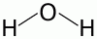
3. Походження води
Де і як утворилася вода?...
Урок математики.
- Перед вами перші чотири рядки пісні «Несе Галя воду».
Порахувати суму літер кожного рядка і визначити їх добуток…

На уроках і позаурочний час часто співаємо пісні. Дітям подобається, коли вчитель співає разом з ними, це є для них своєрідним стимулом.
Ще є цікава вправа «Відгадай пісню». Я її використовую на уроках і на виховних заходах. Особливо вона цікава в командній грі. Обирається один гравець від команди, йому дають прослухати українську пісню в навушниках. Потім він за допомогою міміки і жестів показує цю пісню своїй команді, учасники якої відгадують цю пісню.
Як засіб інтелектуального зростання, український дитячий музичний фольклор має дивовижну здібність розвивати творчий підхід та виховувати творчу фантазію малюків. А музично-творчі завдання, які є активним засобом стимулювання музично-творчої діяльності, найбільш повно розкривають творчі можливості школярів, допомагають дітям самореалізуватись у музичній діяльності.

Українські народні танці
Виконуючи з дітьми хороводи, рухи українського народного танцю, ми бачимо, які вони стають розкуті, щирі. У ритмі танцю поліпшується настрій, зміцнюється імунітет, а тому й застуда менше чіпляється. Танцювальна музика навіює гарні думки, а тому й депресії не буде. Танець – дає дитині можливість самореалізуватися, самовиражатися. Через танець можна виразити навіть те, що неможливо висловити словами. Він не тільки поліпшує фізичне та емоційне здоров’я, а є ще й улюбленою розвагою .
Рухи українського народного танцю діагностичні, вони показують нам, що людина розкута і щира. Відомо, що коли людина пригнічена, то вона підсвідомо ніби прагне займати собою менше простору. Людина втягує шию, сутулиться, схрещує руки, підбирає коліна тощо. Рухи в народних танцях вимагають певної розкутості, існує багато рухів, побудованих на підніманні рук вгору. Ми знаємо, що під піхвами знаходяться лімфатичні вузли, які мають захищати організм від інфекцій. Емоційно пригнічена людина підсвідомо захищає себе від суспільства і ховає свої вразливі точки на тілі. Український народний танець допомагає довіряти партнерові і знімає емоційну та тілесну напругу та скутість
Доцільним є проведення хвилинок-«таночків». Діти дуже люблять такий вид відпочинку. Вони співають, виконуючи певні рухи. Цей прийом допомагає зняти втомленість, відновити рівновагу учнів. На уроках можна проводити танцювальні фізкультхвилинки, пропонуючи учням по черзі показувати танцювальні рухи. Діти з задоволенням вчать і танцюють українські народні танці: з рушниками, зі стрічками, гопак. Недарма кажуть, що танець відображає душу народу, всі його хвилювання – радісні й сумні, перемоги й досягнення гумористичні риси в поєднанні з трагізмом. Танцювальні рухи в поєднання з національним костюмом наповнюють дитину особливими емоціями та відчуттями. Вони відчувають себе справжніми українцями.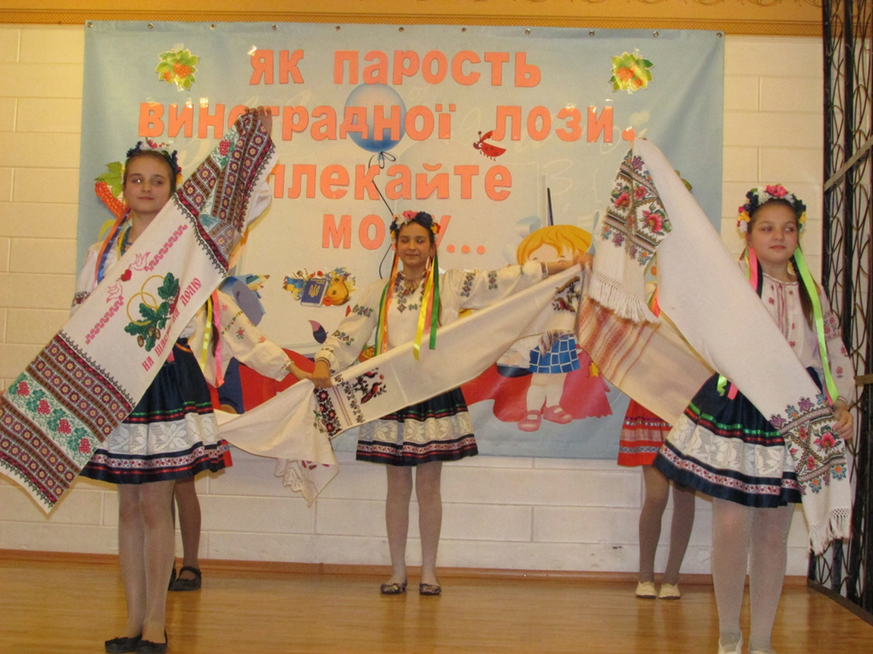

Символи, знаки, кольори.
Народні символи України — сакрал українського народу. В українській графіці використовуються символи й образи з пісенної народної творчості, з легенд, що використовуються в обрядах і звичаях. Їх вишивають на сорочках, рушниках тощо. За втіленням символіки умовно поділяються на рослинні і тваринні.
Українці відтворюють ці символи у вишивці на сорочках, рушниках тощо, у розписі посуду, в кованих виробах, у різьбленні, в барельєфному прикрашанні житла, у розписах печі в хатах, гончарних виробах, у гравюрі, а також, в окремому виді української творчості — в писанках.
Серед речей-оберегів — рушників та ікон — переважав рослинний декор.
Тому доцільно використовува ти на уроці такі вправи, як «Український віночок», під час якої учні виготовляють компоненти вінка (квіти і листочки, ягоди та ін.), по черзі прикріпляють їх до основи і називають, що саме символізують ці рослини.
Попереджувальним етапом уроку з такими вправами передбачає повторення значень кольорів для українців.
Ми використовуємо колір, щоб описати наш світ, щоб привернути увагу, щоб перетворити будинок на домівку.
Усі ми підвладні кольору. Колір - важлива частина нашого повсякденного життя. Він - всюди, оскільки світ навколо нас яскравий і барвистий: небо, море, рослини, тканини, фарби.
Кольори, які нам подобаються, - це продовження нас самих. Вірний підбір кольору несе нам гармонію, заспокоєння і задоволення, наповнює енергією і життєвою силою. І навпаки - використання чужих, неспівзвучних з нами кольорів посилює стрес і агресію, погіршення здоров'я і поганий настрій. Але варто додати в навколишнє нас оточення "правильний" колір, як наш енергетичний баланс і внутрішня гармонія починають відновлюватися.
Ще здавна колористика для українців відігравала надзвичайно важливу роль в їхньому житті та світогляді. Колір займав значне місце у формуванні системи народних уявлень, культури та в сприйнятті всього навколишнього світу, ототожнювався також із життєво значущими речами, подіями та загальним психологічним станом.
Традиційними для українського світогляду та культури постали червоний, білий та чорний кольори. Саме ця трійка завжди зберігала своє сакральне значення у житті та творчості людей. Так, колористика хатніх прикрас (настінних розписів, мальованих образів, вишиваних рушників, кераміки, виробів із тканини) завжди була спрямована на створення сімейного затишку, атмосфери святковості.
Окрім того, кольори і фарби в традиційно-побутовій культурі українців були важливими магічними засобами. Фарбуючи в певний колір необхідні предмети побуту, люди намагалися вплинути на непідвладні їм злі сили і привернути до себе добрі.
Найбільш уживаним в традиційній культурі українців є червоний колір.
В народній уяві він виступає як символ краси, здоров’я, радості, добробуту, любові.
А в українськiй вишивцi - символізує нерозривний кровний зв'язок, любов, рiд, тобто все, що сприяє зміцненню сімейних зв’язків та щасливому подружньому життю.
Білий колір в народній уяві виступав символом денного світла, непорочності та чистоти. Виражає також надзвичайно близьку спорідненість із Божественною силою.
Вишиті білим кольором речі набувають світлої енергії, стають оберегами та відновлюють сили.
На противагу білому кольору, чорний - здавна асоціювався з мороком, смертю, злими і ворожими силами, вбираючи в себе інформацію та енергію. Та, незважаючи на усі негативні сторони, він є також символом землі, урочистості та багатства.
Вишивання білим та чорним кольором на білому полотні є одним із найдавніших.
Зелений колір є символ пробудження природи, вічної молодості, несе в собі задоволення та спокій. Зелена гама завжди несе невичерпні надії на злагоду, мир і спокій.
У вишивці використовується, здебiльшого, в українському ткацтві та досить поширений у плечовому та поясному одязi.
Синій колір символізує вірність, людську праведність, довір'я та безкінечність. Його тональна холодність зближується з Божественною Істиною, що є вічною і непорушною.
В орнаменті української вишивки синій колір використовувався переважно як контур, а інколи ставав домінантним. Здебільшого, на вишивці синій поєднується із червоним кольором.
Жовтий колір є символ тепла, радощів і поваги, легкий у сприйнятті та зігріваючий. Це колір золота і стиглого колоса, через які він уособлює Сонячне світло.
Найчастiше зустрічається у полiхромних вишивках захiдних областей України та несе тепло сонця, символізуючи Божественну мудрість та багатство
Також важливим у житті звичайного українця було й поєднання кольорів: червоний та блакитний означав вірність та кохання. Жовтий колір із червоним — недовір’я. Білий з червоним ставав символом нагороди та поваги.
З давніх-давен у дівочий вінок вплітали стрічки різного кольору, кожна з яких — символ: світло-коричневі — Матері-Землі; жовті — Сонця; світло-зелені — краси та молодості; голубі й сині — неба і води; оранжеві — хліба; фіолетові — мудрості; малинові — душевності, щирості; рожеві — достатку».
Пропоную наступні вправи: гра «Угадай квітку за кольором». Учитель або хтось їз учнів називає колір, а інші учні називають квіти такого кольору та що вони символізують. Наприклад: Жовтий колір – горицвіт, калюжниця, кульбаба, мати- й – мачуха, жовтий тюльпан. Синій, блакитний колір – пролісок, барвінок, сон-трава. Білий колір – калина, нарцис, конвалія. Тут ми можемо пригадати й про лікувальні властивості рослин в народній медицині українців.
Ще пораджу вам вправу «Рушничок емоцій», де учні у вигляді орнаментів і самостійно обраних кольорів виражають своє ставлення і свої емоції до якоїсь теми. Це прийом слід застосовувати у вигляді рефлексії під час уроку. Дуже цікава гра в даному контексті «Розмалюю піч», де учні знайомляться з символами у побуті українців
Робота з цими вправами ,крім вивчення народних символів та кольорів, передбачає зміну видів діяльності, чергування інтелектуальної, емоційної, рухової видів діяльності; групової і парної форм роботи, які сприяють підвищенню емоційної активності, вчать вміння поважати думки інших, висловлювати власні.
Якщо діти використовують 5-6 кольорів, це говорить про нормальний середній емоційний розвиток школяра. Більш широка палітра кольору говорить про натуру чуттєву, багату емоціями. Якщо дитина використовує тільки 1-2 олівці, це, скоріш за все, вказує на негативний стан у цю хвилину: тривога (синій), агресія (червоний), депресія (чорний). Використання простого олівця іноді трактується як «відсутність» кольору, таким чином дитина повідомляє про те, що в її житті не вистачає яскравих фарб і позитивних емоцій.
Висновок. Процес виховання та навчання дітей молодшого та старшого шкільного віку, побудований на основі народних традицій, оснований на пісенно-ігровому дитячому фольклорі, позитивно впливає на розвиток емоційних проявів та активного спілкування дітей між собою та з дорослими; формування цілісних поглядів дитини на оточуючий світ і пізнання свого “Я” в ньому; вивчення рідної мови, звичаїв та культури; розвиток музично-творчих здібностей, інтелекту, самосвідомості і духовності; вміння погоджувати свої дії під час спільної музичної діяльності. Тому користуйтеся народним фольклором і активно впроваджуйте те застосовуйте в своїй роботі!!!

